1. 功能需求
2. 后台管理人员用例图

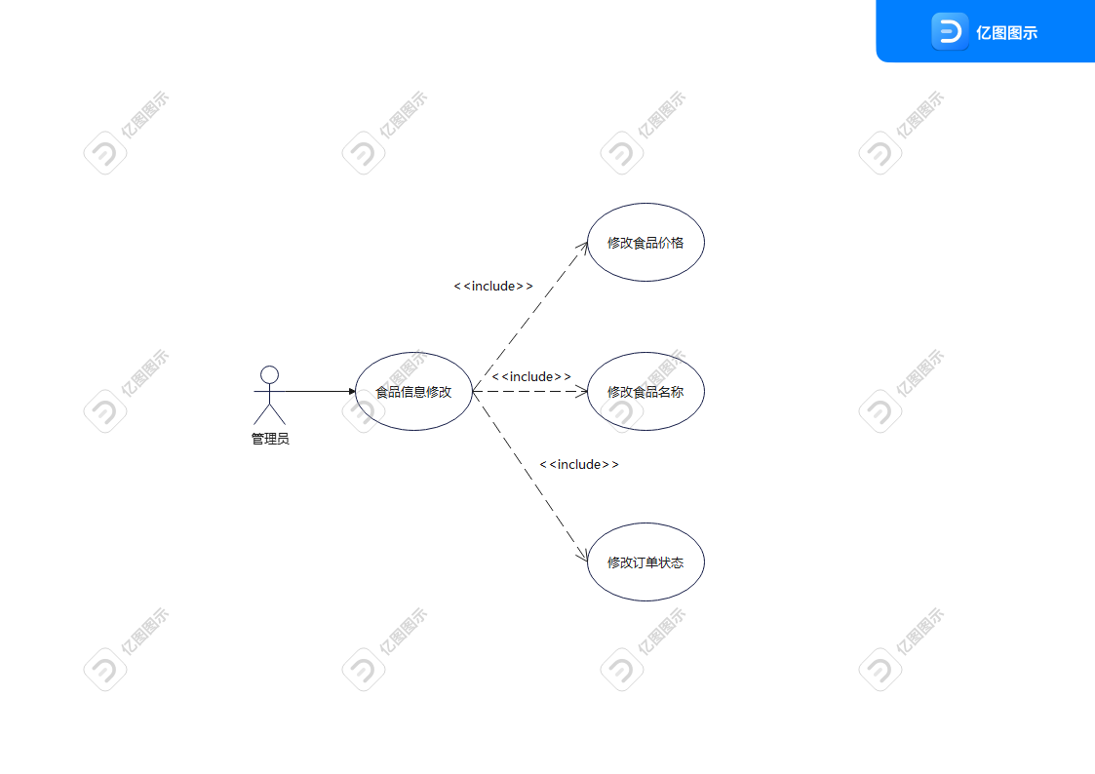

管理人员的主要功能为食品信息的修改，其中包括修改食品价格，修改食品名称，修改订单状态等。

1. 用户用例图

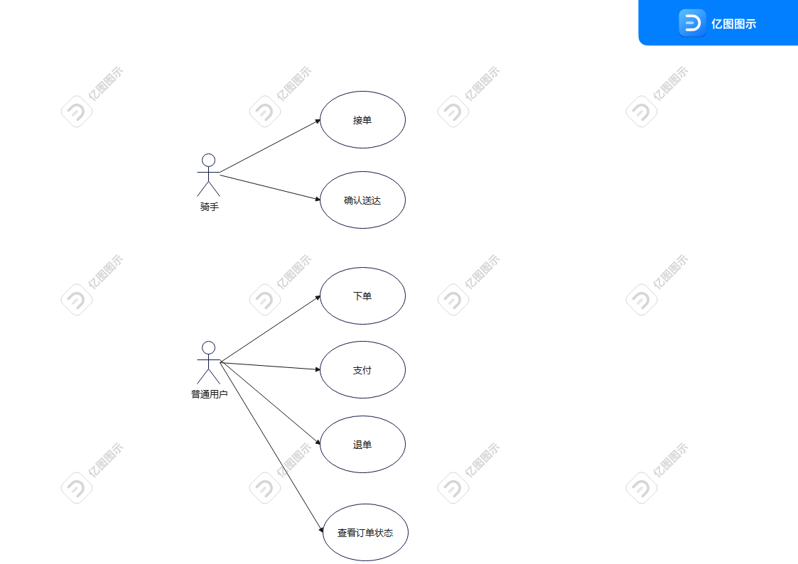

用户分成两类：骑手和普通用户。

骑手的功能包括接单，已经订单送达后进行确认送达的操作。

普通用户是整个系统的主要服务对象，包括下单，查看订单状态，退单，支付等功能：

下单功能：用户浏览并且选择一种食品下单，下单后进行支付，在等待订单送达的时间内，用户可以查看订单状态。

退单：当订单长时间没被接取时，用户可以选择退单。

1. 活动图——用户下单

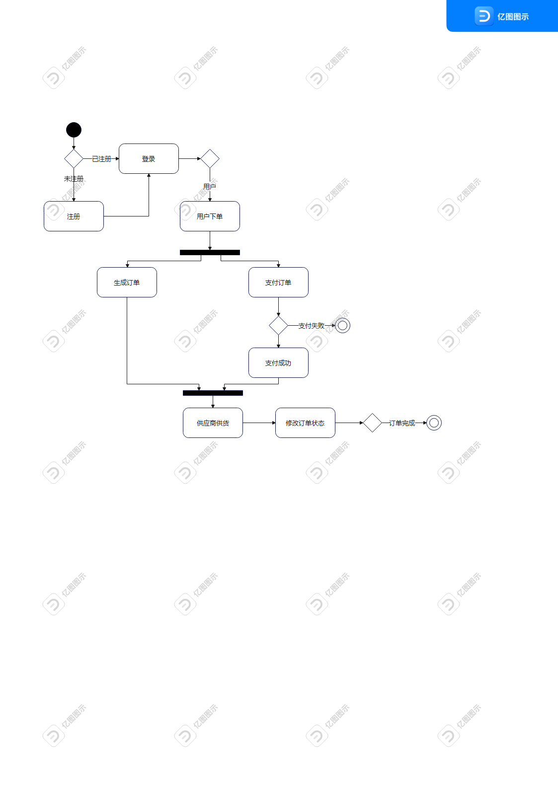

访问网站的账号首先要判断是否已注册，若未注册需要先进行注册；若已注册，则判断是否为用户中的普通用户，如果是，用户进行下单，同时生成订单并进行支付，若支付失败则订单取消，若支付成功，则供应商供货，货送达后即可修改订单状态，而后订单完成。

1. 内容建模
2. 管理员状态图

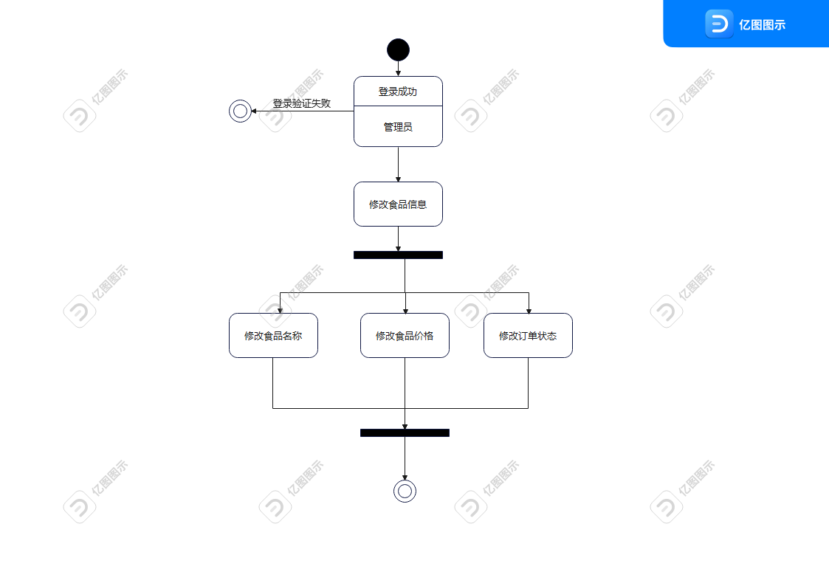

1. 用户状态图

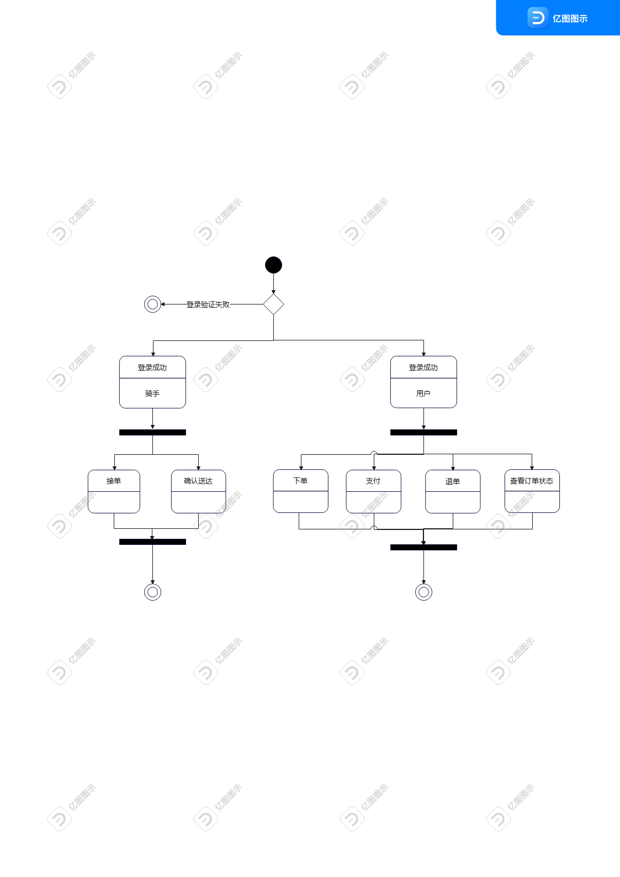

1. 超文本建模

用户视图的超文本建模如下：

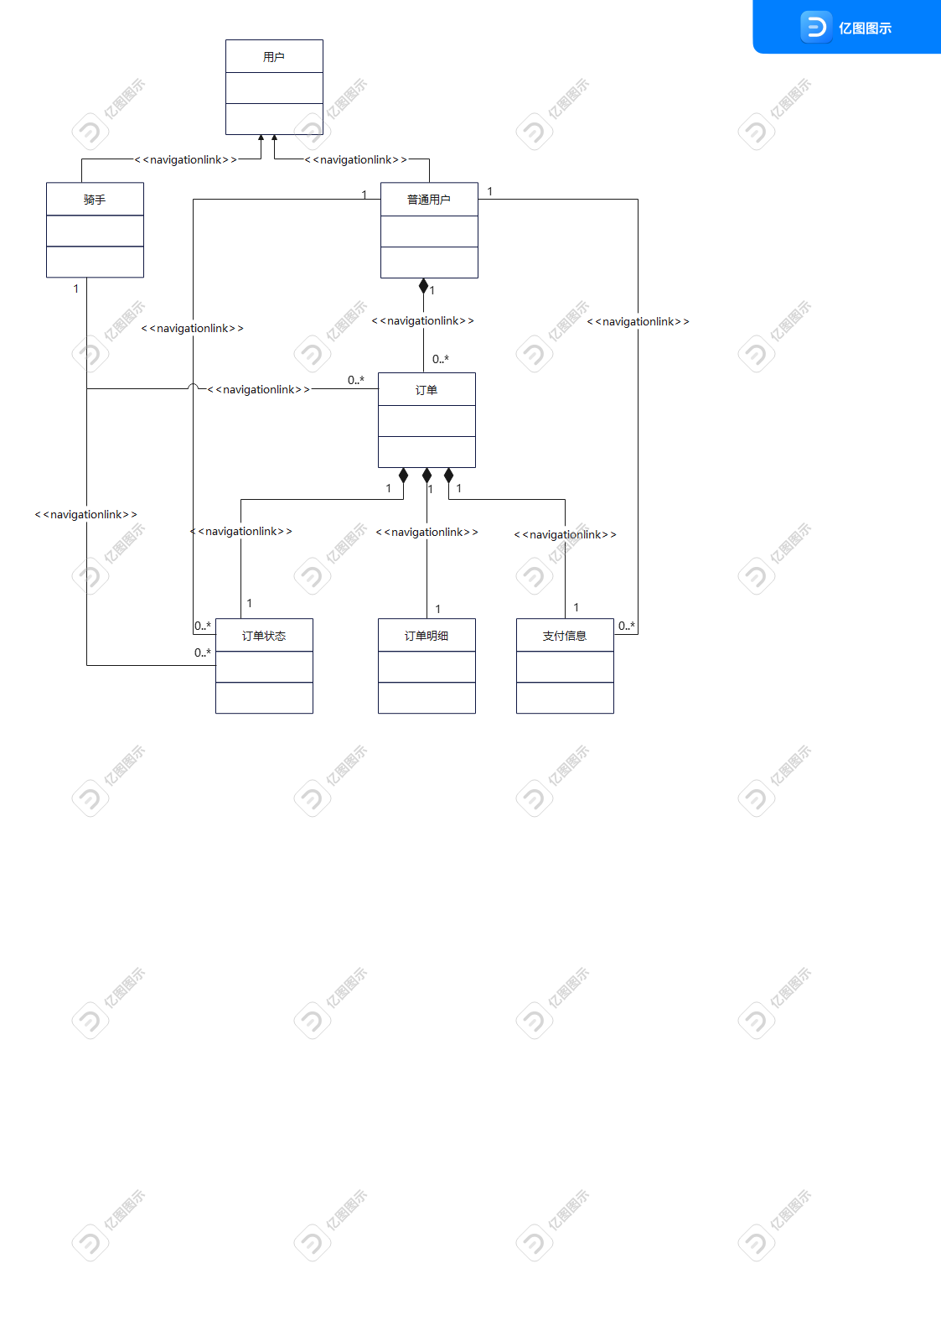

1. 适应性建模

对于主页：

